# Lý thuyết Bài 4: Tính chất hoá học của carbohydrate

**Lý thuyết Hóa** **12 Bài 4: Tính chất hoá học của carbohydrate- Cánh diều**  
**A. Lý thuyết Tính chất hoá học của carbohydrate**  
**I. Tính chất hóa học của glucose và fructose**  
**1. Phản ứng với copper(II) hydroxide**  
- Glucose và fructose tác dụng với copper(II) hydroxide trong môi trường kiềm ở điều kiện thường tạo thành phức chất màu xanh lam, tan trong nước.  
- Đun nóng dung dịch chứa glucose và Cu(OH)2 trong môi trường kiềm sẽ xuất hiện kết tủa đỏ gạch do Cu(OH)2 bị khử thành Cu2O.  
- Fructose cũng tham gia phản ứng trên và tạo thành kết tủa đỏ gạch Cu2O tương tự như glucose do trong môi trường kiềm, fructose có thể chuyển hóa thành hợp chất có chứa nhóm chức aldehyde.  
**2. Phản ứng với thuốc thử Tollens**  
Glucose và fructose đều tham gia phản ứng với thuốc thử Tollens để tạo thành kết tủa bạc kim loại (phản ứng tráng bạc)  
   
**3. Phản ứng với nước bromine**  
- Phản ứng của glucose với nước bromine làm nước bromine bị mất màu và tạo thành gluconic acid theo phương trình hóa học sau:  
   
- Fructose không làm mất màu nước bromine  
**4. Phản ứng với alcohol**  
Khi dẫn khí hydrogen chloride vào dung dịch của glucose trong alcohol, nhóm – OH hemiacetal được thay thế bằng nhóm – OR của alcohol.  
 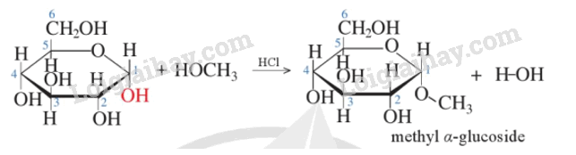  
**5. Phản ứng lên men**  
- Glucose và fructose bị lên men tạo thành các sản phẩm khác, tùy thuộc vào loại enzyme có trong men được sử dụng:  
Lên men rượu:   
Lên men lactic:   
**II. Tính chất hóa học của saccharose**  
**1. Phản ứng với copper(II) hydroxide**  
Dung dịch màu xanh lam được tạo thành khi cho dung dịch saccharose tác dụng với copper(II) hydroxide trong môi trường kiềm  
2C12H22O11 + Cu(OH)2 →→ Cu(C12H21O11)2 + 2H2O  
**2. Phản ứng thủy phân**  
Saccharose bị thủy phân tạo thành glucose và fructose. Phản ứng xảy ra khi có xúc tác acid hoặc có mặt của enzyme  
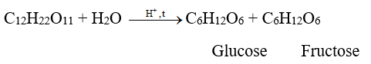  
**III. Tính chất hóa học của tinh bột**  
**1. Phản ứng với iodine**  
Phân tử tinh bột hấp phụ iodine tạo thành hợp chất có màu xanh tím. Quá trình này được dùng để nhận ra tinh bột bằng iodine và ngược lại.  
**2. Phản ứng thủy phân**  
Phản ứng thủy phân tinh bột xảy ra khi có xúc tác acid (hoặc enzyme) và diễn ra qua nhiều giai đoạn. Các giai đoạn trung gian tạo thành dextrin (C6H10O5)x ( x < n) và maltose. Sản phẩm cuối cùng của quá trình thủy phân là glucose.  
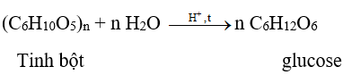  
**IV. Tính chất hóa học của cellulose**  
**1. Phản ứng thủy phân**  
Cellulose bị thủy phân khi đun nóng với dung dịch acid vô cơ hoặc có mặt enzyme cellulase (thường có trong dạ dày động vật ăn cỏ). Sản phẩm cuối cùng nhận được khi thủy phân cellulose là glucose.  
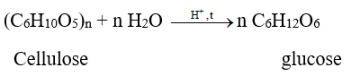  
**2. Phản ứng với nitric acid**  
Các nhóm hydroxy trong các đơn vị glucose trong phân tử cellulose trong phản ứng với dung dịch nitric acid đặc khi có mặt dung dịch sulfuric acid đặc, tạo ra các sản phẩm như cellulose trinitrate, cellulose dinitrate tùy thuộc vào điều kiện phản ứng  
 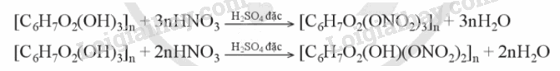  
**3. Tác dụng với nước Schweizer**  
Cellulose không tan trong nước nhưng tan trong nước Schweizer (dung dịch chứa phức chất của ion Cu2+ với ammonia).  
**B. Trắc nghiệm Tính chất hoá học của carbohydrate**  
Đang cập nhật …  
**C. Sơ đồ tư duy Tính chất hóa học của carbohydrate**